A középkori Medgyes
A történelmi feljegyzések szerint, a város védelméről és annak erődítményeiről először 1477-ben esett szó, amikor Mátyás király rendelete kimondja, hogy szükség esetén Medgyesnek 32 helybéli katonával kell hozzájárulnia a királyi sereghez. A többi, fegyverforgatásra alkalmas lakos, köteles részt venni a város erődítésének munkálataiban és azok védelmezésében. Kezdetben földerődítmény és vizes árkok védték a várost.
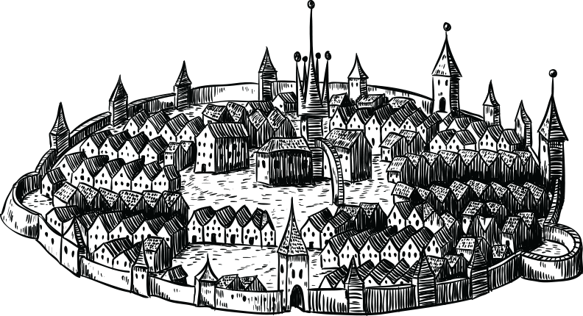
A jelenlegi formáját 1486-ban nyerte el a város erődítményrendszere, amikor 1486-ban Mátyás király megparancsolta a város védőfalainak kőből és téglából való felépítését. Rendelete értelmében minden városlakónak, társadalmi helyzetétől függetlenül, részt kellett vennie a munkálatokban. A tényleges építkezést 1490-ben kezdték el, öt évvel később pedig, II. Ulászló király az építkezések befejezését szorgalmazza a városiaktól és a Két Szék (Medgyes és Selyk) lakosaitól. A várfalak építését 1534-ben fejezték be, ebben az időszakban nyerte el Medgyes – immár véglegesen – a „civitas”, azaz a szabad királyi város státuszát.

Az újonnan épített városfalak hossza összesen 2360 m, magasságuk 7 m, vastagságuk pedig 0,8 m volt. A város három fő bejárattal rendelkezett, ezek közül mindeniket kaputorony védte: északra a Steingasser-kapu, keletre a Zekesch-kapu, délre a Forkesh-kapu biztosította a városba való ki- és bemenetelt. A város erődítése az évszázadok folyamán nem állt le, a csúcspontot a 18. század jelentette, amikor Medgyes várfala 19 toronnyal és bástyával rendelkezett, a három fő kapu mellé 4 mellékkaput építettek.
Az évszázadok során Medgyes várfalai számtalan ostromnak kellett ellenállniuk, hogy megvédjék a várost az ostromló seregek pusztításától. Miútán a Magyar Királyság szétomlott az 1526-os mohácsi vereség következtében, Zápolya János seregei, Kun Kocsárd vezetésével 1529-ben megostromolták, és végül a következő évben el is foglalták a várost, jelentős pusztulást hagyva maguk mögött. Tíz évvel később, 1539-ben, Zápolya János megerősíti a medgyesi kereskedők szabad adás-vételi jogát Magyarország teljes területén. Ennek köszönhetően a város gazdasági élete fellendült, és Erdély egyik jelentős kereskedelmi központjává nőtte ki magát.

A város falain gyakran végeztek helyreállítási munkálatokat, a legnagyobbakat a Sub Alee sétány térségében, ahol főleg a lőréseket és a díszítéseket restaurálták. A ferences templom alatti falrész összeomlott, újraépítésénél nem vették figyelembe az eredeti modellt.

A 18. század végétől a város falait nem gondozták többé, újakat sem építettek. Végül a 20. század elején 13 tornyot és bástyát lebontottak a forgalom megnövekedése és optimalizálása miatt. Napjainkban a megmaradt tornyokat és a várfal részeit a következő útvonalon lehet megtekinteni: Központi erődtemplom – Sub Alee sétány – Nicolae Titulescu utca – După Zid utca – Cloșca utca – Unirii utca – Pompierilor utca.

A KÖZPONTI PIACTÉR (FŐ TÉR)
Medgyes legrégebbi központját Karl G. Romer és Paul Niedermaier kutatásai a Zeckesch utcára (ma Mihai Viteazu utca) teszik, mivel ez a terület magasabban helyezkedett el a város többi részéhez viszonyítva, így védettebb volt az árvíz és a mocsarasodás ellen. Az első kőház létezéséről 1475-ből tesznek említést a dokumentumok, 1541-ben mintegy 57 zsindely-, vagy szalmafedeles kőház létezett a városban. 1600 körül az erdélyi városok közül Medgyesen létezett a legnagyobb arányban kőből és téglából épült ház a város épületeinek összességéhez viszonyítva.

A város fejlődésével és terjeszkedésével egyetemben, megépültek a jelenlegi főtér házai is. A 20. század elejéig, a város központi piacterét a Muzsna patak vizei szelték ketté. A patak áthaladt a Kórház utcán, a piactér területén, majd a tér túl oldalán két ágra szakadt, egyik ága a mai Petőfi utcán, a másik a St. L. Roth utcán folyt tovább.

1912-ben, a város csatornahálózatán végzett munkálatok alkalmával feltárták az egykori fahídak maradványait, amelyek megkönnyítették a közlekedést a patak két partja között. A Muzsna patak vizét már az 1315-ös évben hasznosítani kezdték, vizét átvezették a Malom Árokba, majd tovább a Nagy-Küküllőbe. 1699-ben a tímárok céhe is használta a patak vizét, az általuk használt csatorna a St.L. Roth utca vonalát követte. Mind a központi piactér, mind az utca szintje alacsonyabb volt a középkori időkben, a jelenlegi szintnél körülbelül 1 méterrel alacsonyabban helyezkedett el. Mivel ott tárolták a háztartási és a kézműves tevékenységek következtében keletkezett hulladékokat, a környék szinte elviselhetetlen volt az itt terjedő kellemetlen szagok miatt. 1816-1818 között a területet lecsapolták, de az egészségtelen állapota csupán 1912-ben oldódott meg, amikor kiépítették a város csatornarendszerét.

A Fő tér utcái kezdetben nem voltak lekövezve, így nem volt ritka eset, hogy nagy esőzések után hatalmas sártenger keletkezett, amely ellehetetlenítette a közlekedést. Helyi érdekességként lehet megemlíteni, hogy ilyenkor a városi elitt hölgyeit szekrényszerű alkalmatosságokon szállították át a sáros utcák túloldalára.
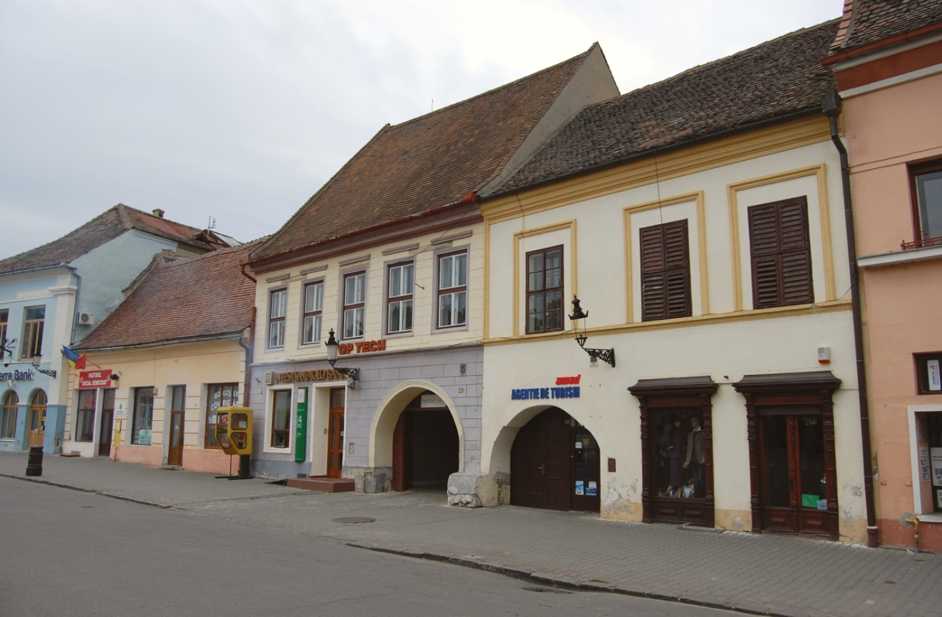
Mint az a legtöbb városi piactér esetében lenni szokott, a középkori Medgyesnek is a Fő tér volt “a szíve”, itt zajlottak a település legjelentősebb eseményei, a kivégzésektől és testi fenyítésektől, a kereskedelmi tevékenységekig, vagy a hivatalos látogatásokig. A legtöbb központi ház földszintje egyben üzlethelyiségként is működött, ez is megcáfolatlan bizonyítéka annak, hogy a városban élénk volt a kereskedelmi élet. 1424-ben Medgyes városa már két országos vásár megtartására jogosult.

1875-ig a piactér észak-keleti részén egy kereskedelmi csarnok működött, ahol a helyi céhtagok értékesítették termékeiket, a csarnok előtt pedig a város szégyenfáját állt. Van egy érdekes helyi legenda is, amely a kereskedelmi csarnok építéséhez kapcsolódik. A történet arról szól, hogy a csarnokot a város polgármestere, Hann von Hannenheim építtette 1770-ben, és erre igen különös inditéka volt: a polgármester lánya szobája ablakából flörtölgetett egy rivális nemes család fiával, Daniel Conrad von Heydendorffal, aki a szomszédban lakott. A polgármester, hogy eltakarja a riválisa lakását, és megzavarja a fiatalok flörtjét, megépíttette a vásárcsarnokot.

A város növekedésével, az erődítményszerű reneszánsz korabeli épületek felváltották az elegánsabb, díszesebb homlokzatok. A legtöbb központi épület a késő erdélyi reneszánsz korában épült, ezt a homlokzatok és az ablakok diszítései is bizonyítják. Az ablakkeretek diszítései jelezték egyben a háztulajdonos társadalmi státuszát is, a gazdagabb polgárok esetében a dekoráció is gazdagabb volt, míg a szegényebbek házait kevesebb diszítés ékesítette. Az építészeti elemek tükrözték az illető polgár társadalmi pozicíóját.
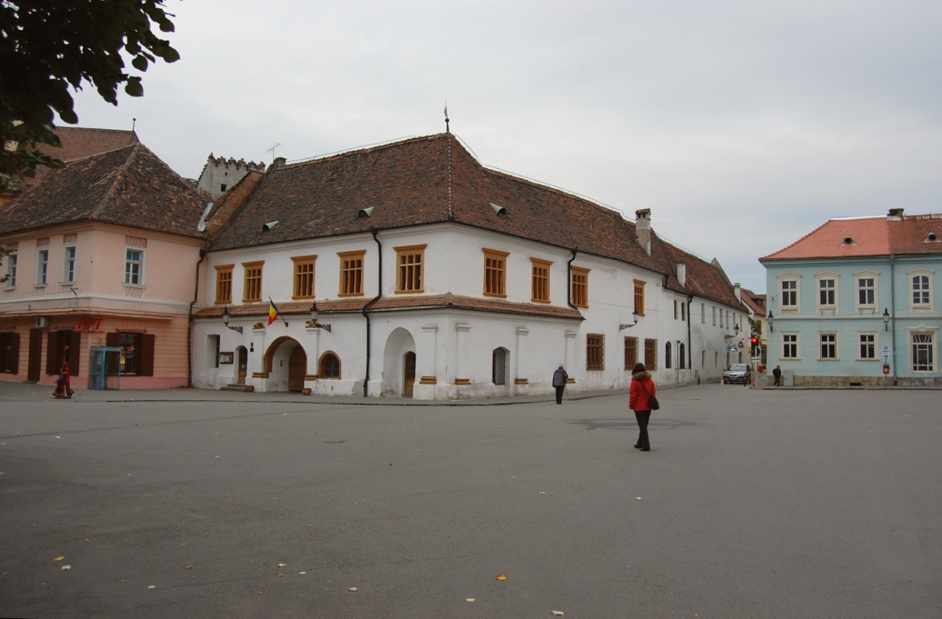
Hannes Schuller hajdani polgármester háza.
A főtérre való bejáratot boltíves átjárók biztosították. Kezdetben a központi házak kettős szerepet töltöttek be: az emeleten voltak lakószobák, a földszinten bolthelyiségek, vagy a műhelyek működtek. A későbbi korokban a földszinti helyiségek is lassan lakószobákká alakultak, és ezzel a város arculata véglegesen megváltozott.

Forrás
http://medias750.com/hu/a-kozepkori-medgyes/
Képek forrása
http://mapio.net/pic/p-42260291/

